Controle de Faltas e Avarias TM - Mensal

Finalidade
Ter o controle mensal de valores do estoque de falta e avarias para podermos elaborar um plano de ação para o mês seguinte.

Controle de Faltas

Processo
1º Criar uma arquivo em excel referente a falta do mês analisado. Neste arquivo deverá conter as informações do estoque de falta e alguma observação e o totalizador do custo do estoque de falta.

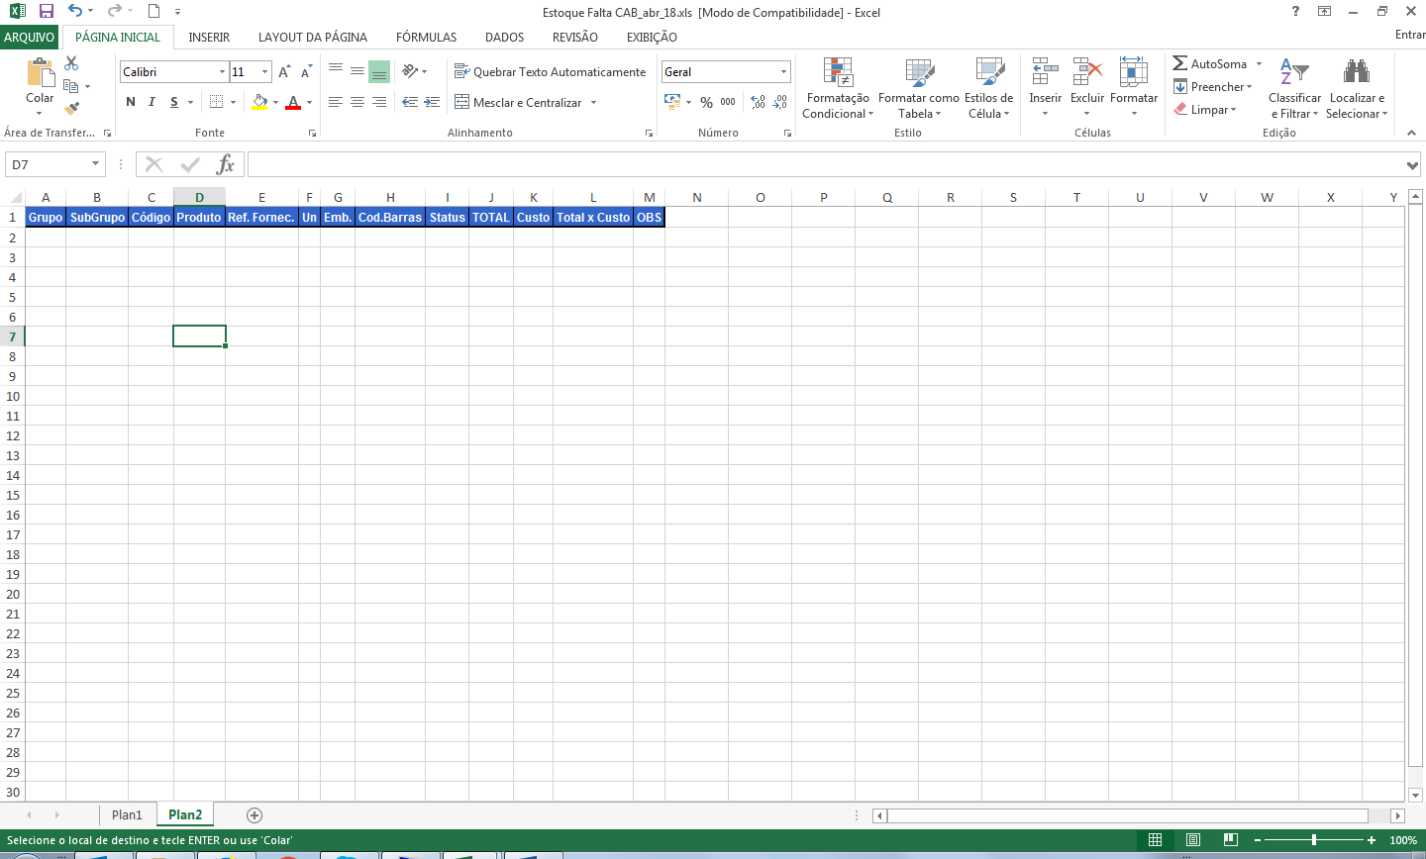

2º Tirar o relatório do estoque de falta do Maxtrade, Módulos > Estoque, Gerenciais > Estoque físico excel. Adicionar Grupo > Todos, adicionar estoque FALTA, Custo - Omitir, Preço de venda - Omitir. Clique em Confirmar

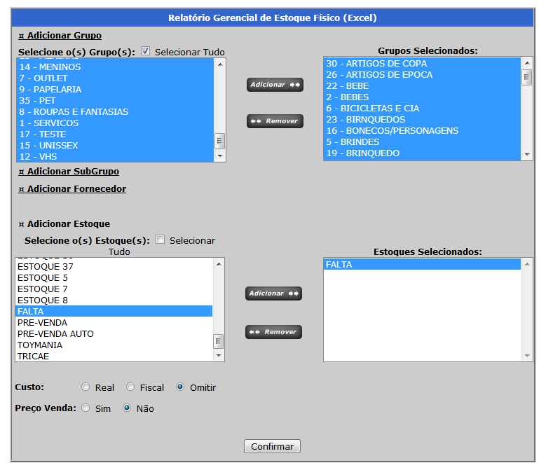

3º Analisar cada produto na movimentação, verificando o motivo da falta. Se Ajuste de estoque referente a erro de inventario. Se as peças estão entre os itens para o pedido de Avaria.
Maxtrade Módulos > Estoque, Estoque > Movimentação Analítico. Informe o produto, data de inicio 01/01/2018, data final o dia atual, estoque TOYMANIA, clique em consultar.
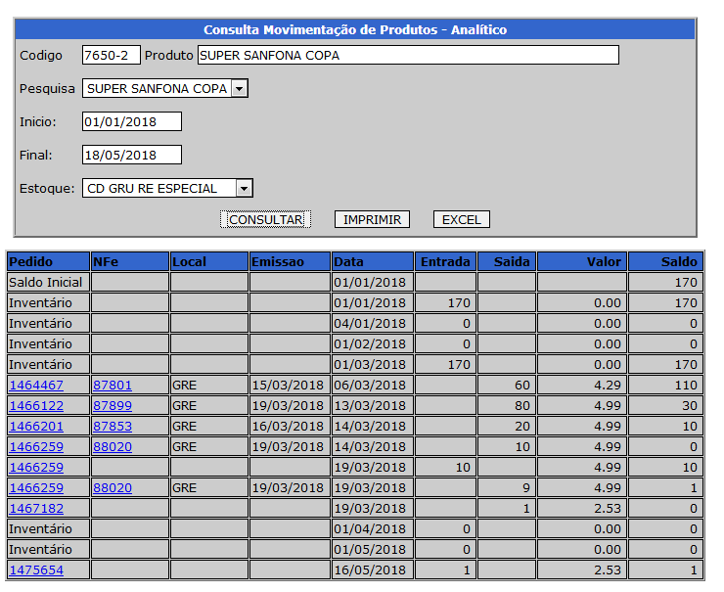

4ºApós a análise, tirar os produtos que são de Ajuste de Estoque e Pedido de Avaria, copiar as informações e colar na plan de excel referente a falta do mês analisado
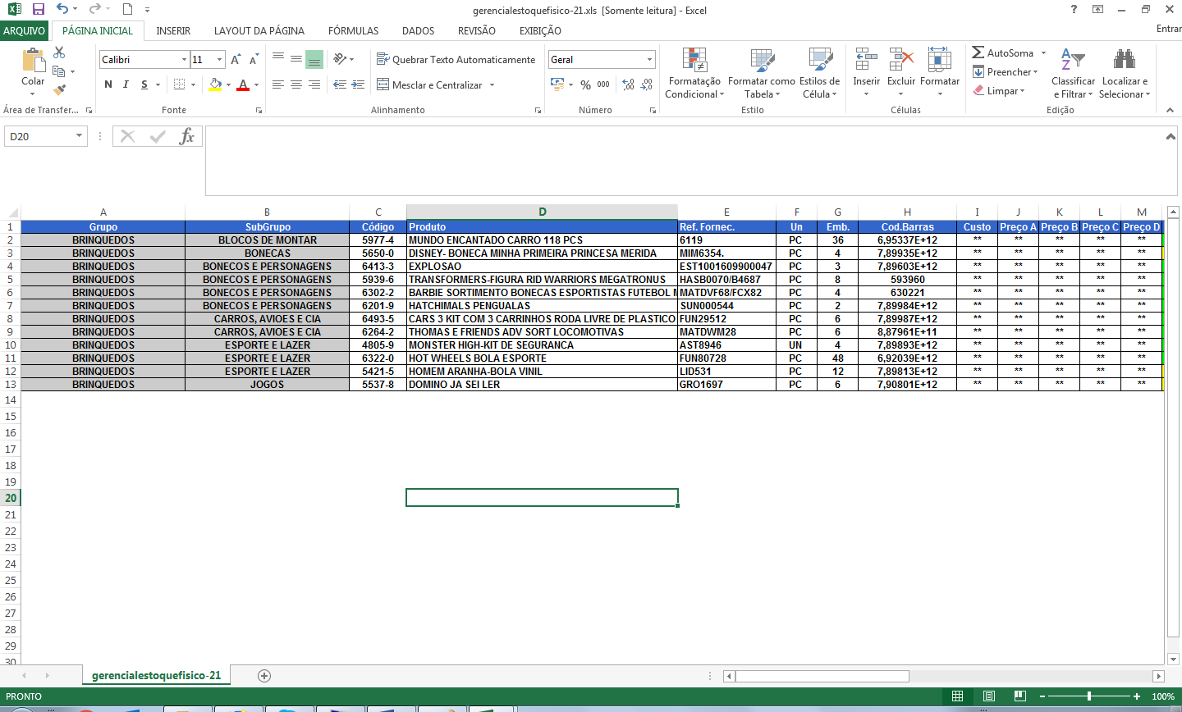

5º No Datasul tirar o relatório de Custo dos produtos, tela ESFT06, informar o Estabelecimento e a data Emissão o mês anterior ao desejado e final o dia final do mês desejado. Clique em executar.
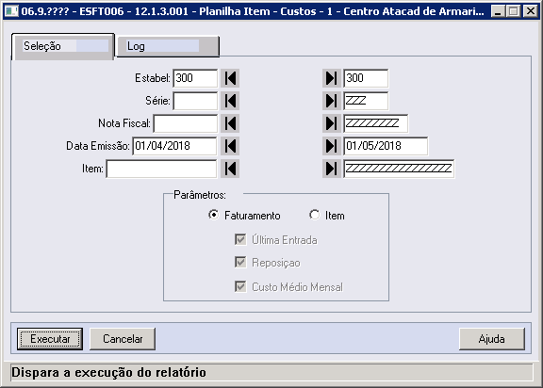

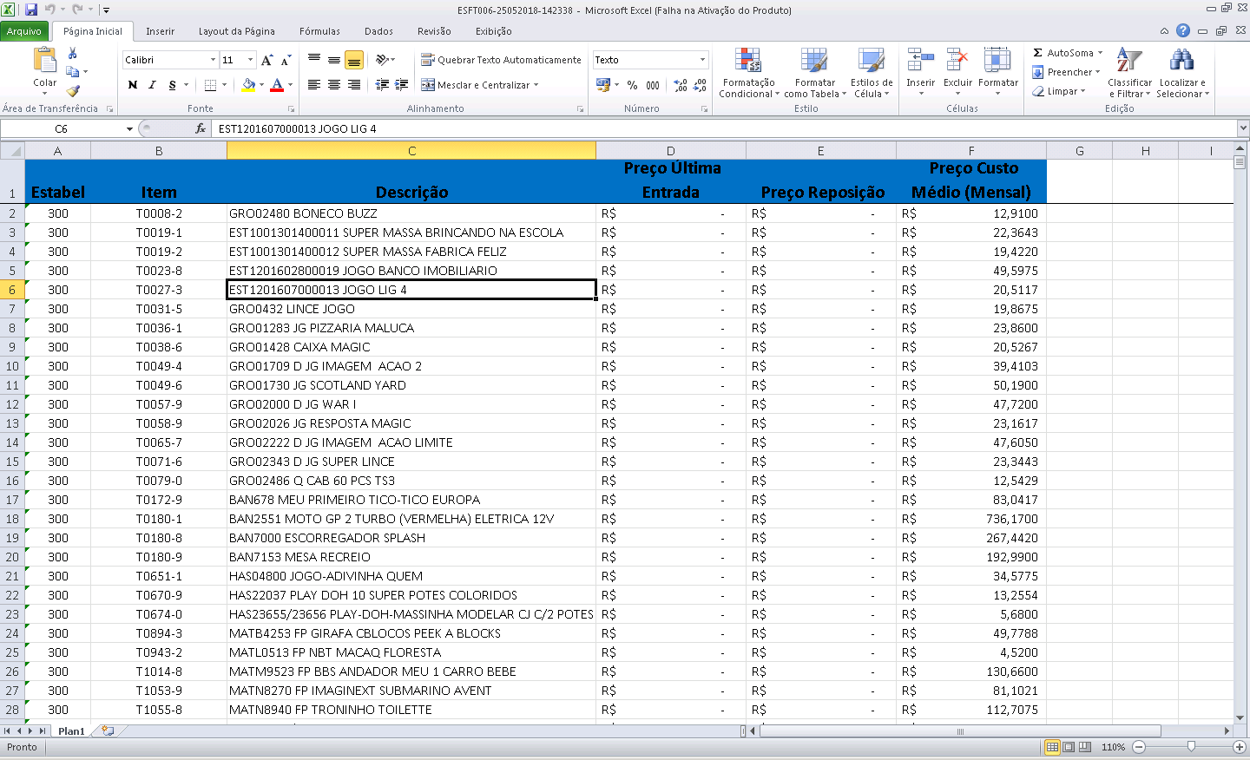

6º Copiar as colunas de Item e Preço Custo Médio (Mensal) e colar na plan de falta do mês.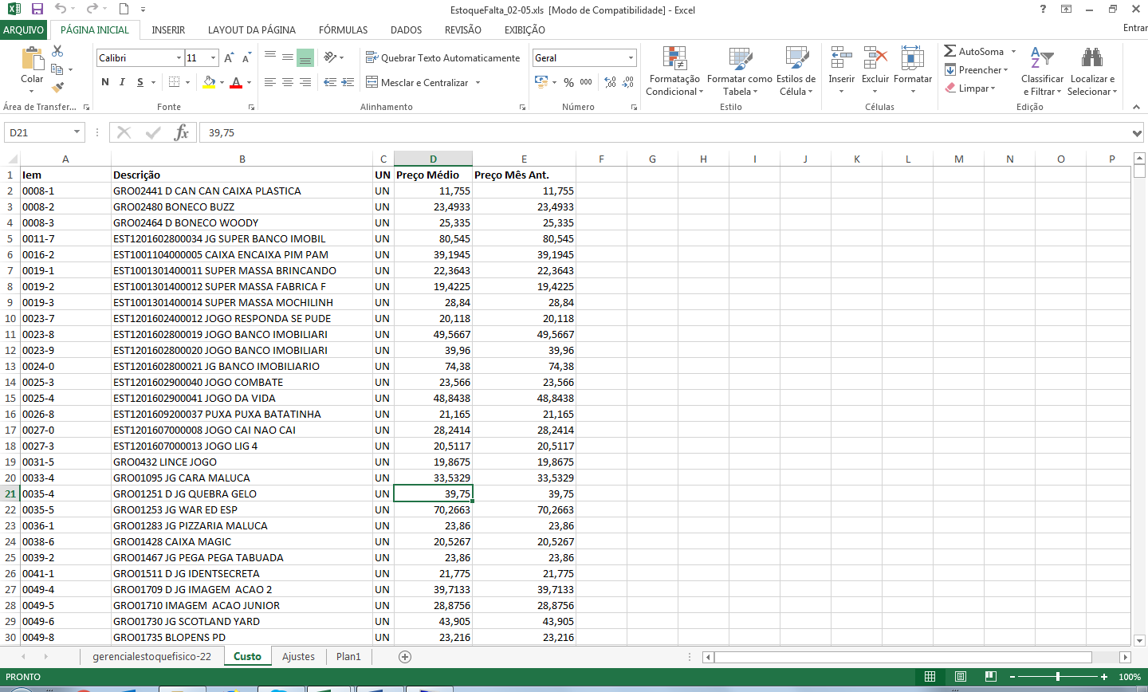

7º Fazer o procv para trazer o custo na aba de faltas.
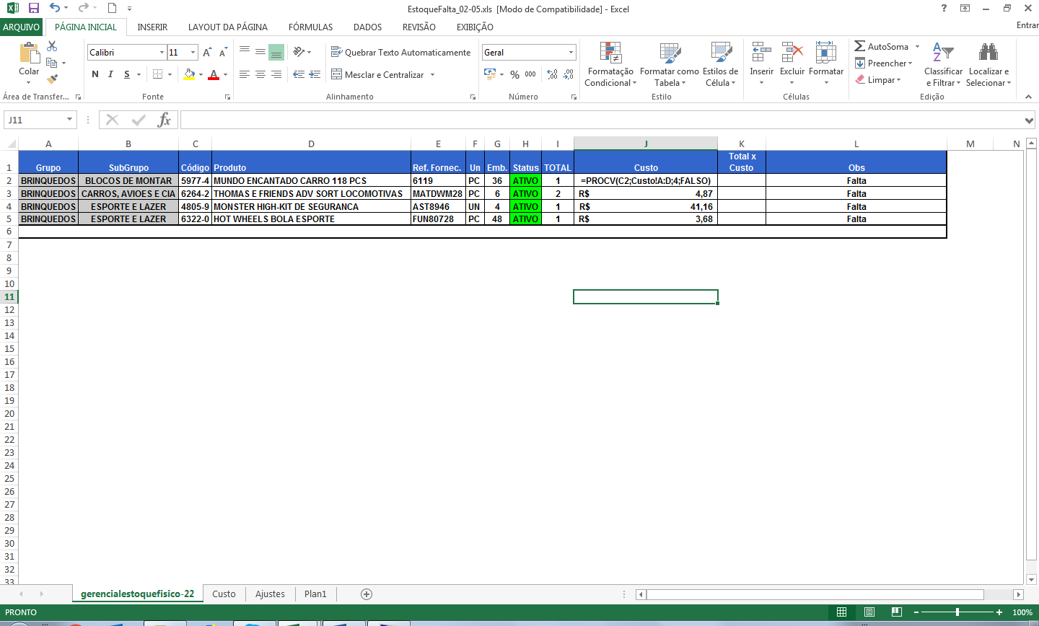

8º Na coluna Total x Custo, fazer a multiplicação do custo pelo total de peças faltantes
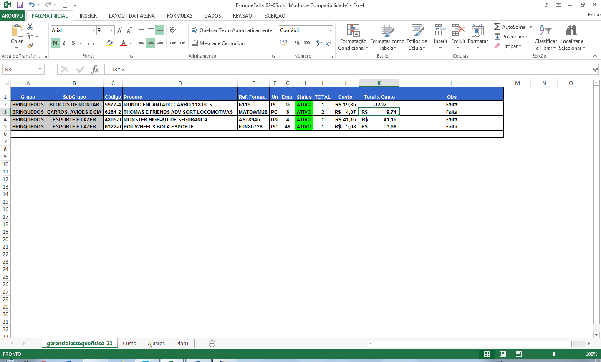

9º No final da linha Total x Custo, fazer a soma dos valores
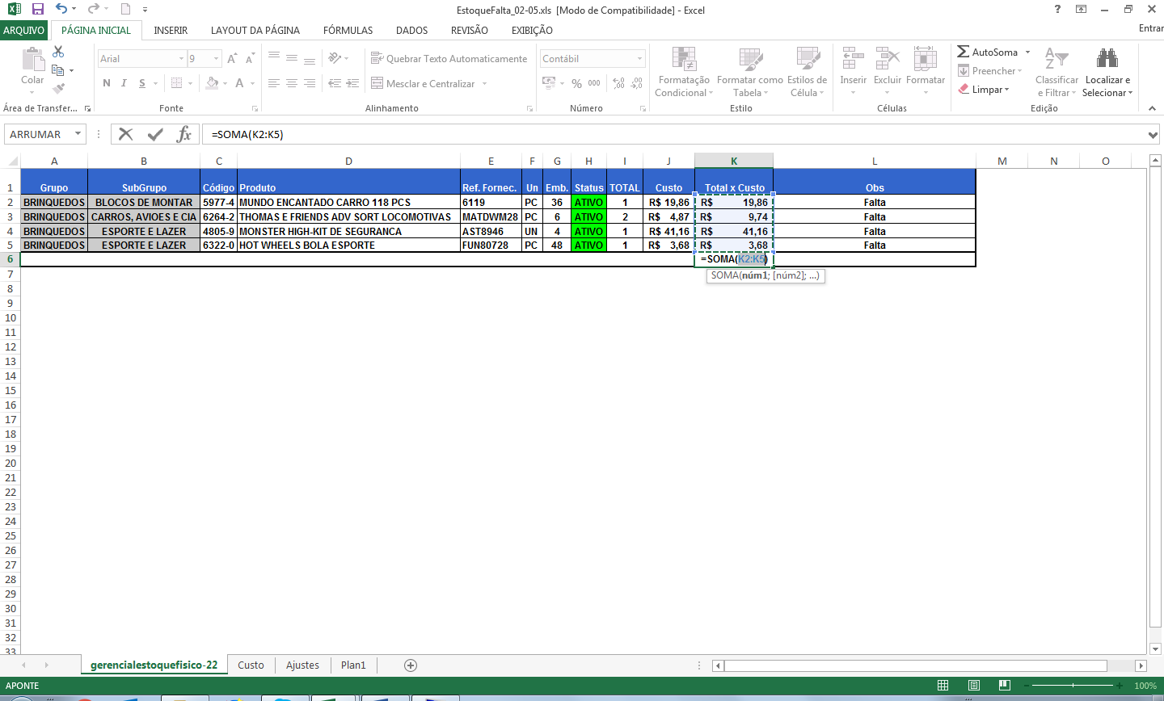

10º Formatar as colunas Custo e Total x Custo como moeda
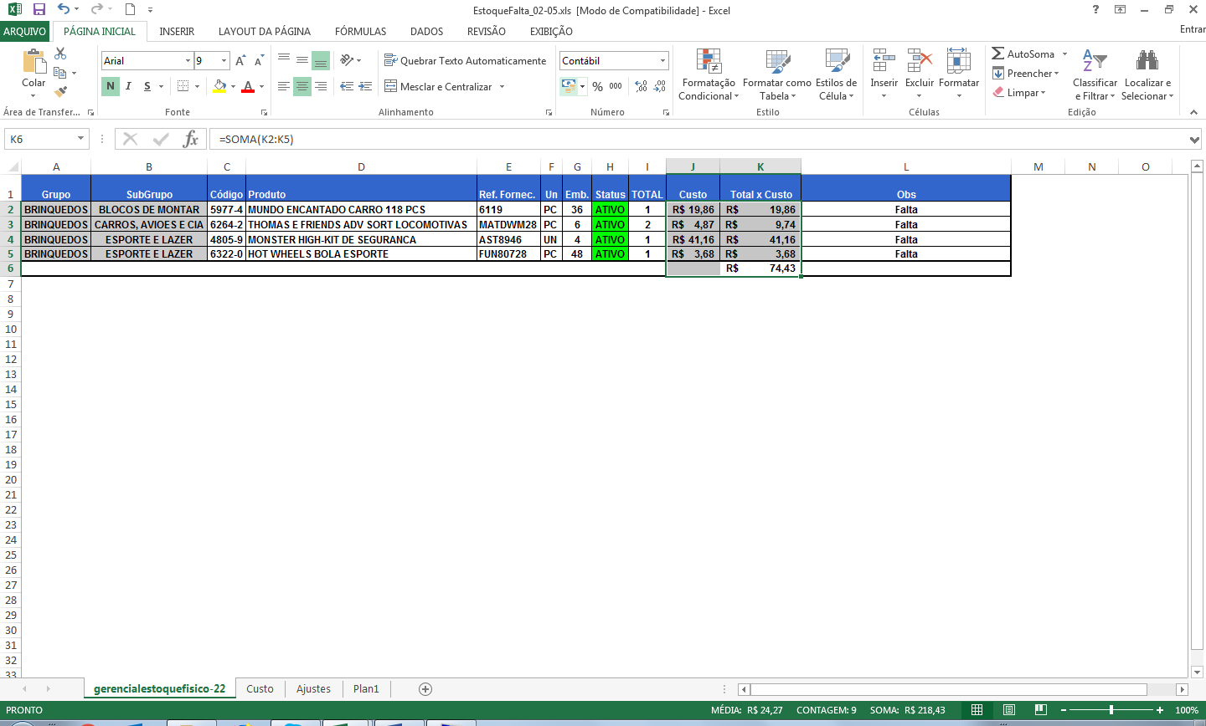

11º Salvar na pasta BSC a planilha como Estoque Falta CAB <mês ano>
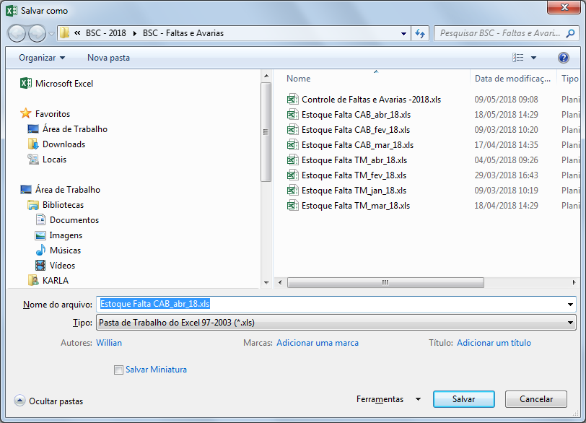

12º No arquivo Controle de Faltas e Avarias -2018.xls, colocar a informação do valor total das faltas na aba Controle de Faltas 2018, campo Falta YTD na coluna referente ao mês

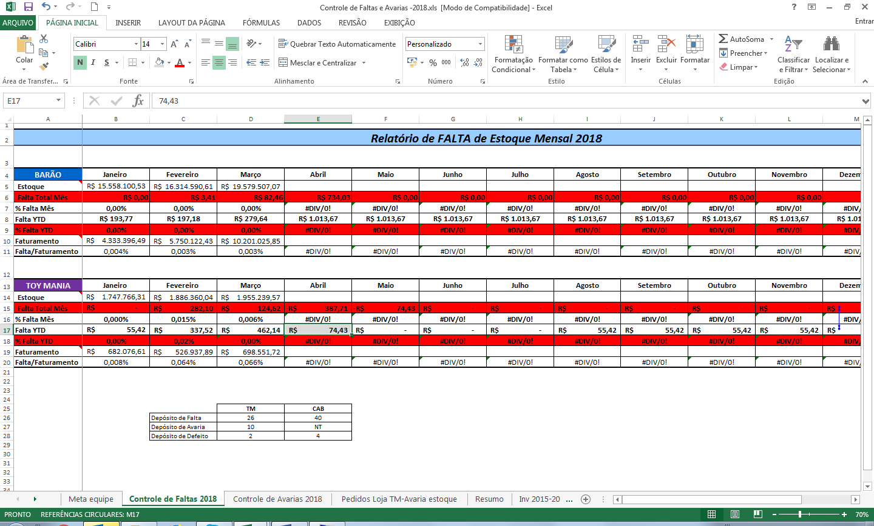

Controle de Avarias

Processo
1º Durante o mês é feita uma listagem manual dos itens que estão avariados perda total e os itens que estão com pequenas avarias possíveis de serem enviados a loja TM.
É necessário digitar dois pedidos do tipo avaria para lançar os itens no decorrer do mês.
Pedido de venda tipo Avaria para produtos avariados enviados ao salvados
Abastecimento para Boa Vista TM produtos com pequenas avarias, podendo ser vendido na loja por um preço mais baixo.

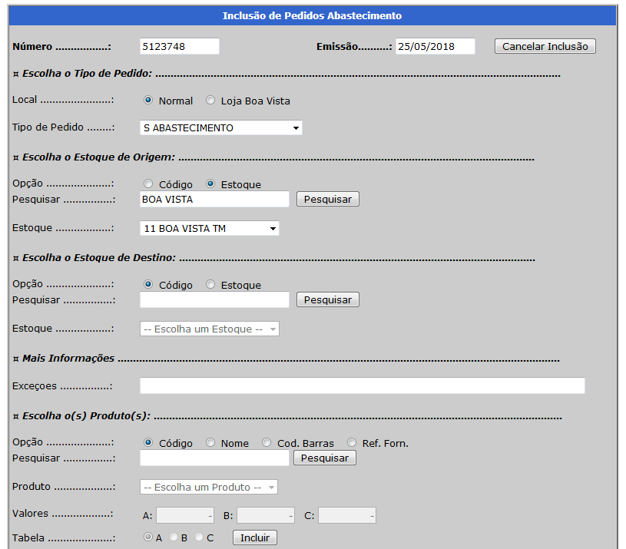

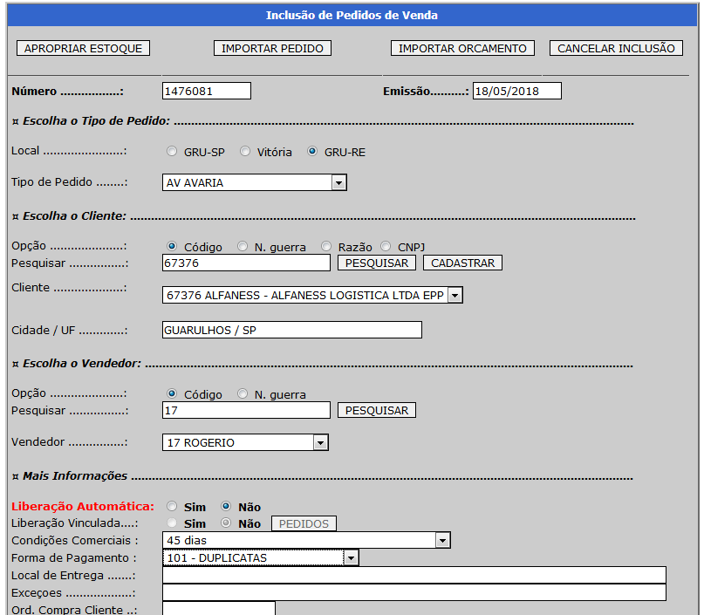

Importante discriminar no campo de Observações o tipo de Avaria/Mês.
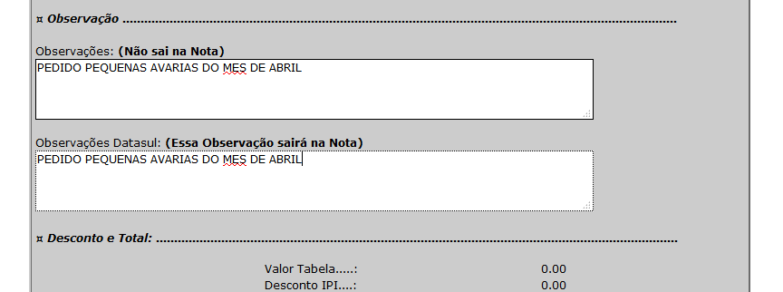

2º Quando finalizar o mês, verificar na listagem manual quais itens não tinham estoque no decorrer do mês (devido o item já estar reservado em pedido), verificar se o item não está no estoque de falta (ver passo 3º no processo de Faltas), caso os itens estejam no estoque de falta fazer um abastecimento para o estoque bom para incluí-lo no pedido.
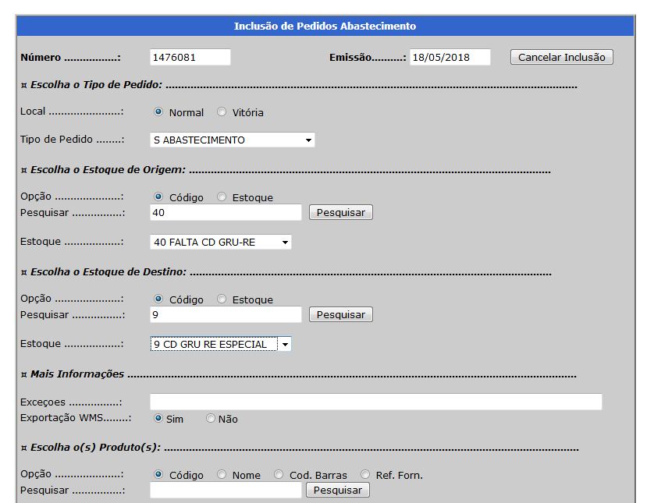

3º Quando finalizar o abastecimento, será necessário fazer a baixa do pedido no estoque certo, Maxtrade, Módulos > Estoque, Estoque > Abastecimento – Baixa, digitar o número do pedido e confirmar a baixa.
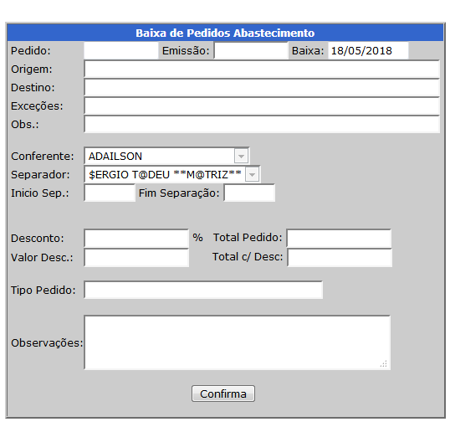

4º Alterar o pedido de avaria, incluindo os itens.
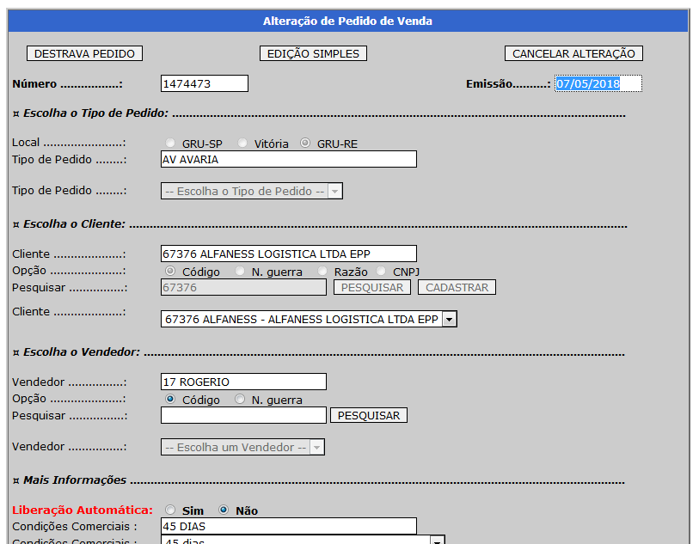

5º Enviar um e-mail para o pessoal do Adm, fazer os ajustes:
- Abastecimento com pequenas avarias para a loja T Mania, alterar o cliente, verificar desconto / duplicata em carteira e fazer a liberação do pedido para produção
- Pedido de Avaria, verificar desconto / duplicata em carteira e fazer a liberação do pedido para produção

6º Após a liberação do pedido, será necessário verificar o valor do pedido para atualizar planilha de Faltas e Avarias. Maxtrade – Módulos > Venda atacado – Pedidos > Consultas > Consulta por pedido, Campo Total NFe
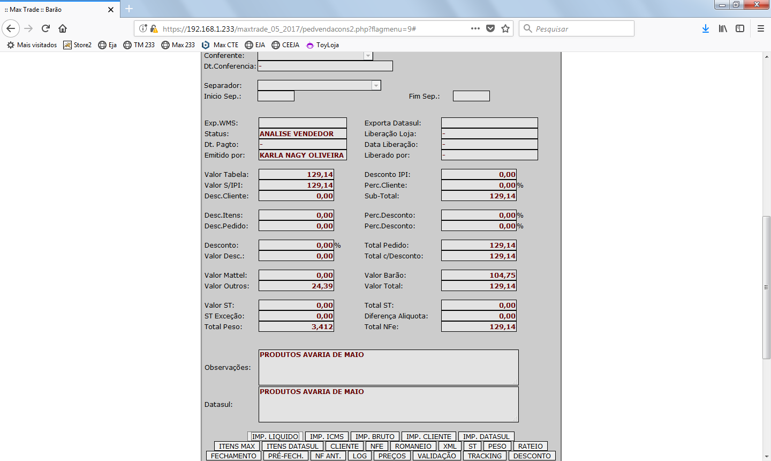

7º Abrir o arquivo de Faltas e Avarias, aba Controle de Avarias 2018, informar o valor Avaria Total do Mês conforme a coluna referente ao mês
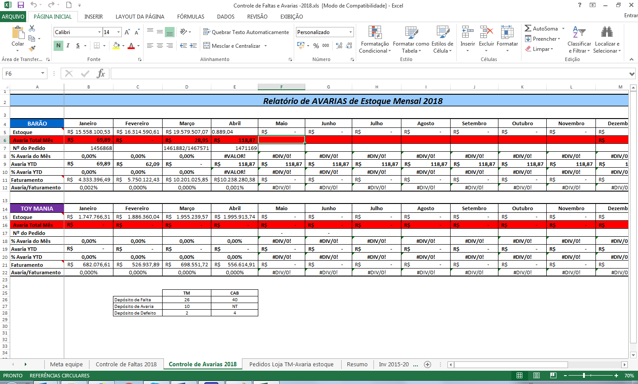

8º Aba Pedidos Loja TM-Avaria estoque, informar o valor do pedido enviado para a loja TM (Pequenas Avarias) e o número do pedido
